【F A X】077-599-4602　もしくは、

【E-mail】 shiga.intl@lake.ocn.ne.jpでお送り下さい。

外国人介護職員受入れ事例発表会

＆外国人介護職員による研究発表会

申 込 書

|  |  |
| --- | --- |
| 参加形態 | □　会場　　　　　□　オンライン（視聴のみ）  ※オンラインでの参加は外国人介護職員による研究発表会までとなります。 |
| 参加時間帯 | □　終日　　　　　□　午前の部のみ　　　　□　午後の部のみ |
| 法人・施設・事業所名 |  |
| 住所 | 〒　　　　　－    　　　　　　　　　　　　　　　　　　　（担当者：　　　　　　　　　　　　　　） |
| Ｔ　Ｅ　Ｌ | －　　　　　　　　　　　　　　－ |
| F　A　X | －　　　　　　　　　　　　　　－ |
| ご案内送付先メールアドレス | @ |
| 現在の状況 | □ 外国人介護職員の受入れを検討している（　　　　　　名程度）  □ すでに外国人介護職員を受け入れている（　　　　　　名） |
| 受入れている（受入れを検討している）外国人介護職員の  在留資格（希望在留資格） | （複数回答可）  □技能実習　□特定技能　□EPA　□留学  □在留資格「介護」　□定住　□その他（　　　　　　　　　　） |
| 参加者氏名  （外国人の方は、  カタカナで記入して下さい）  ※定員を上回る申し込みがあった場合は、参加人数を調整いただく等のお願いをすることがございますので、ご了承ください。 |  |
|  |
|  |
| 備　　　考  ※事務局に伝えておきたい事等ありましたら、ご記入ください。 | [本様式（word版）は、滋賀県国際介護・福祉人材センターのＨＰよりダウンロード可能です] |

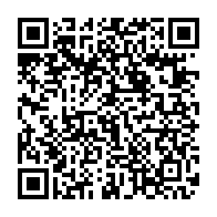

**お申し込み**

**202５年8月３１日（日）までに、FAXまたはメールでお送りください。**

**（右記コードからでも、お申し込み可能です。）**

**ＦＡＸ：077-599-4602 / メールアドレス：shiga.intl@lake.ocn.ne.jp**

申込フォーム